IMPLEMENTASI KEBIJAKAN PROGRAM PENANGGULANGAN MASALAH GIZI PADA ANAK BALITA DI PUSKESMAS SUNYARAGI KOTA CIREBON

SKRIPSI

Diajukan Untuk Memenuhi Persyaratan Penyelesaian Program Stara Satu (S1) Program Studi Administrasi Publik
Fakultas Ilmu Sosial dan Budaya
Universitas Swadaya Gunung Jati

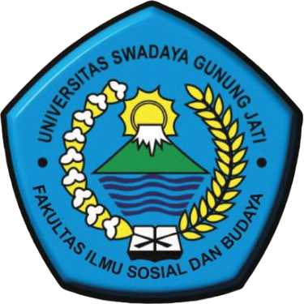

TRI PUTRI KUSYANTINI
NPM. 118090048

PROGRAM STUDI ADMINISTRASI PUBLIK
FAKULTAS ILMU SOSIAL DAN BUDAYA
UNIVERSITAS SWADAYA GUNUNG JATI
2022

